Trabalho 2 – Árvores Binárias e Análise de Complexidade

Grupo: Kaio Henrique da Silva Nezio, Thiago Fabiano e Daniel Pinheiro

Seção 1 - Relato do desenvolvimento das bibliotecas e do programa
Esta seção descreve como o trabalho foi dividido entre os componentes do grupo, onde está o código e como as ferramentas de IA generativa (LLMs) foram usadas.
Observação: as seções 1 a 3 foram entregues na primeira parte do trabalho e foram revisadas para esta versão final. Corrigimos alguns valores e interpretações das medições; ajustamos trechos para ficarem coerentes com a árvore AVL (seções 4 a 6); Os tempos medidos, as listagens de código e as conclusões de complexidade não mudaram.

Atuação dos componentes do grupo
Parte | Tarefa | Responsável
1 | Classe No e esqueleto da ArvoreBinaria, com o construtor que recebe o Comparator | Daniel
1 | Métodos adicionar (sem chaves duplicadas), pesquisar e quantidadeNos | Daniel
1 | Método remover (folha, um filho e dois filhos, com o sucessor) | Thiago
1 | Métodos altura, caminharEmOrdem e caminharEmNivel | Thiago
1 | Main com as três opções de estrutura, sem casts para ListaEncadeada | Kaio
1 | GeradorArquivosOrdenados, GeradorArquivosBalanceados e a escolha do elemento de pior caso | Kaio
1 | Primeira coleta de tempos com os oito arquivos | Kaio
1 | Reorganização do programa no padrão MVC (view, controller e service) e Makefile | Thiago
1 | Atualização do README e nova coleta de tempos da seção 3 | Thiago
1 | GeradorNomes (nomes únicos) e correção da remoção na coleção de nomes do ContatoService | Thiago
1 | Relatório: seção 1, introdução da seção 2 e seções 2.1, 2.2 e 2.4 | Daniel
1 | Relatório: seção 2.3 e comparação com as listas (final da 3.2) | Thiago
1 | Relatório: seção 3.1, tabelas e interpretação da 3.2 | Kaio
2 | ArvoreAVL: classe base herdando de ArvoreBinaria e métodos adicionar e remover recursivos | Thiago
2 | ArvoreAVL: altura no No, fator de balanceamento, rotações e método balancear | Thiago
2 | Opção 4 (Árvore AVL) na ContatoView e na Main | Kaio
2 | Medições com a AVL (10 execuções por arquivo), tabelas e gráficos da seção 5 | Kaio
2 | Relatório: seções 4.1 e 4.2 (altura da AVL e métodos de balanceamento) | Daniel
2 | Relatório: seções 4.3 a 4.6 (adicionar e remover da AVL) | Thiago
2 | Relatório: seção 5 (implementação, interpretação e comparação com a árvore comum) | Kaio
2 | Relatório: seção 6 (TreeMap e TreeSet) | Daniel
2 | Atualização do README e revisão final do relatório | Thiago
Tabela – atuação de cada componente do grupo

Repositório e organização do código
O código e este relatório estão no repositório do GitHub https://github.com/ThiagoFabiano/bsi-tpa-trabalhos/tree/trabalho2. É o mesmo repositório do trabalho 1 porém o trabalho 2 está todo na branch “trabalho2”. O README do repositório descreve a organização do código e como executá-lo.

Uso de LLMs no desenvolvimento
O grupo utilizou ferramentas de modelos de linguagem (LLMs), como Gemini e Claude, como apoio durante o desenvolvimento do projeto e a elaboração do relatório. Seu uso esteve voltado principalmente à consulta, revisão, esclarecimento de dúvidas técnicas e apoio à organização do trabalho.
De forma mais detalhada, as ferramentas foram utilizadas para:
    - auxiliar na análise e revisão de trechos de código relacionados às etapas 1 e 2, incluindo a ArvoreBinaria, adaptações na Main, ContatoController, ContatoService e os geradores de arquivos;
    - auxiliar na identificação e compreensão de erros de compilação relacionados ao uso de tipos genéricos sem parâmetro (raw types), como IColecao em vez de IColecao<Contato>, Medicao sem <T> e List sem <Long>, presentes no ContatoService, na Main e no GeradorArquivosBalanceados;
    - apoiar a revisão da lógica da ArvoreBinaria, considerando aspectos como inserção, busca, os três casos de remoção (folha, um filho e dois filhos), cálculo da altura e caminhamentos iterativos. A análise realizada não identificou problemas de lógica nesses pontos;
    - apoiar a definição do guia de testes e do protocolo de coleta de tempos utilizados na seção 3;
    - auxiliar na elaboração e revisão do relatório, especialmente na organização das análises de complexidade, estruturação das tabelas e revisão textual.
    - Criação do arquivo GeradorNomes.java e Makefile

Análise matemática de complexidade dos algoritmos
Esta seção analisa os métodos pesquisar, adicionar, remover e quantidadeNos da ArvoreBinaria. Começamos pelo pesquisar, porque o adicionar e o remover fazem a mesma descida pela árvore. As listagens têm as linhas numeradas, e o texto cita esses números. Nas contas, n é o número de contatos e h é a altura da árvore, ou seja, quantas ligações tem o caminho mais longo da raiz até uma folha (uma árvore só com a raiz tem h = 0). Analisamos o pior caso em duas árvores: a degenerada, em que h = n – 1, e a perfeitamente balanceada, em que todos os níveis estão cheios e cada nível tem o dobro de nós do anterior. Somando os níveis:
n = 1 + 2 + 4 + ... + 2^h = 2^(h+1) – 1, logo h = log2(n + 1) – 1 ≈ log2 n
Ou seja, na árvore balanceada a altura cresce com o logaritmo de n: dobrar o número de contatos acrescenta só um nível. Nos tamanhos usados na seção 3, o caminho mais longo tem 16 nós com 50.000 contatos e 19 com 400.000.

Método pesquisar
O pesquisar procura um valor e devolve o objeto guardado na árvore, ou null se não achar. É por devolver o objeto guardado que o ContatoService consegue pesquisar com um Contato que só tem o telefone e receber o contato completo, com o nome.

1 @Override
2 public T pesquisar(T valor) {
3 if (valor == null) {
4 return null;
5 }
6 No<T> atual = this.raiz;
7 while (atual != null) {
8 int comp = this.comparador.compare(valor, atual.getValor());
9 if (comp == 0) {
10 return atual.getValor();
11 } else if (comp < 0) {
12 atual = atual.getEsq();
13 } else {
14 atual = atual.getDir();
15 }
16 }
17 return null;
18 }

Listagem 1 – método pesquisar

A busca (linhas 3 a 17)
As linhas 3 a 5 recusam o valor nulo e a linha 6 começa pela raiz. A cada volta do while (linhas 7 a 16), o método compara o valor procurado com o do nó atual (linha 8): se forem iguais, devolve o valor (linhas 9 e 10); se for menor, desce para a esquerda (linhas 11 e 12); se for maior, para a direita (linhas 13 e 14). Se chegar a um nó nulo, o valor não está na árvore e a linha 17 devolve null.
Essa é a grande diferença em relação à lista do Trabalho 1: a cada volta, o método escolhe um lado e descarta a outra subárvore inteira. Por isso o número de voltas depende da altura, e não do total de nós: no máximo h + 1. O adicionar e o remover fazem essa mesma descida.

Somando tudo

Linha | O que faz | Quantas vezes roda no pior caso
3 a 6 | recusa valor nulo e começa pela raiz | 1
7 | testa se ainda há nó para olhar | h + 2
8 e 11 a 14 | compara com o nó atual e desce um nível | h + 1
9 e 10 | devolve o valor se o achou | 1 (só quando acha)
17 | devolve null se o valor não existe | 1 (só quando não acha)
Tabela – contagem de execuções do método pesquisar

T(n) = c1·h + c2, então o método é O(h)

Pior caso nas duas árvores
Na árvore balanceada, h ≈ log2 n, então o pesquisar é O(log n). O pior caso é buscar uma folha do último nível ou um valor que não existe, o que dá no máximo 16 a 19 comparações nos nossos arquivos. Na árvore degenerada, h = n – 1 e o método é O(n): o pior caso é buscar o último contato inserido (o de maior telefone), que obriga a passar pelos n nós. É esse contato que usamos na seção 3. O melhor caso é buscar a raiz, com uma comparação só.

Resumo

Formato da árvore | Altura h | pesquisar no pior caso
Perfeitamente balanceada | ≈ log2 n | O(log n)
Degenerada | n – 1 | O(n)
Lista encadeada (Trabalho 1) | — | O(n)
Tabela – ordem de complexidade do pesquisar conforme o formato da árvore

Método adicionar
O adicionar insere um contato novo no lugar certo. Ele recusa valor nulo e valor repetido, devolvendo false, e nos outros casos desce da raiz até achar uma posição vazia, onde coloca o nó novo como folha. Não há balanceamento: o formato da árvore depende só da ordem em que os contatos chegam.

1 @Override
2 public boolean adicionar(T novoValor) {
3 if (novoValor == null) {
4 return false;
5 }
6 No<T> novo = new No<>(novoValor);
7 if (this.raiz == null) {
8 this.raiz = novo;
9 this.quantidade++;
10 return true;
11 }
12 No<T> atual = this.raiz;
13 while (true) {
14 int comp = this.comparador.compare(novoValor, atual.getValor());
15 if (comp == 0) {
16 return false;
17 }
18 if (comp < 0) {
19 if (atual.getEsq() == null) {
20 atual.setEsq(novo);
21 break;
22 }
23 atual = atual.getEsq();
24 } else {
25 if (atual.getDir() == null) {
26 atual.setDir(novo);
27 break;
28 }
29 atual = atual.getDir();
30 }
31 }
32 this.quantidade++;
33 return true;
34 }

Listagem 2 – método adicionar

Os casos simples (linhas 3 a 12)
As linhas 3 a 5 recusam o valor nulo e a linha 6 cria o nó novo. Se a árvore está vazia (linha 7), o nó vira a raiz (linhas 8 a 10). A linha 12 começa a descida pela raiz. Tudo isso roda no máximo uma vez.

A descida (linhas 13 a 33)
O while (true) da linha 13 só termina por um return ou um break. Ele faz a mesma descida do pesquisar: compara o valor novo com o do nó atual (linha 14), devolve false se forem iguais (linhas 15 a 17) e vai para a esquerda (linhas 18 a 23) ou para a direita (linhas 24 a 29). Quando o filho daquele lado não existe, o nó novo é colocado ali (linha 20 ou 26) e o laço termina. As linhas 32 e 33 aumentam o contador e devolvem true. Como no pesquisar, o laço dá no máximo h + 1 voltas.

Somando tudo

Linha | O que faz | Quantas vezes roda no pior caso
3 a 6 | recusa valor nulo e cria o nó novo | 1
7 a 11 | trata a árvore vazia | 1
12 | começa a descida pela raiz | 1
13 e 14 | repete e compara com o nó atual | h + 1
15 a 17 | testa se o valor já existe (linha 15) e, se existir, devolve false (linha 16) | h + 1 (teste); no máximo 1 (return)
18 a 30 | escolhe o lado, desce ou pendura o nó novo | h + 1
32 e 33 | atualiza o contador e devolve true | 1
Tabela – contagem de execuções do método adicionar

Como mostra a tabela, só o laço depende da altura; o resto roda uma vez:
T(n) = c1·h + c2, então o método é O(h)

Pior caso nas duas árvores
Na árvore balanceada, h ≈ log2 n e o adicionar é O(log n). Como todos os lugares vazios ficam abaixo do último nível, qualquer inserção nova desce a árvore inteira. Montar a árvore com n contatos custa O(n log n), que é o caso dos arquivos balanceados.
Na árvore degenerada, h = n – 1 e o adicionar é O(n). Com os telefones em ordem crescente, cada contato novo vai sempre para a direita até o fim. Montar a árvore soma todas essas descidas: 0 + 1 + 2 + ... + (n – 1) = n·(n – 1)/2 comparações, ou seja, O(n²). Isso dá cerca de 1,25 bilhão de comparações com 50.000 contatos e 80 bilhões com 400.000. O melhor caso é inserir na árvore vazia.

Resumo

Estrutura | adicionar no pior caso | Montagem com n contatos
Árvore perfeitamente balanceada | O(log n) | O(n log n)
Árvore degenerada | O(n) | O(n²)
Lista não ordenada (Trabalho 1) | O(1) | O(n)
Lista ordenada (Trabalho 1) | O(n) | O(n²)
Tabela – ordem de complexidade do adicionar conforme a estrutura

Método remover
O remover é o método mais longo, porque além de achar o nó precisa tirá-lo sem quebrar a regra da árvore de busca (menores à esquerda, maiores à direita). Ele primeiro busca o nó, guardando também o pai, e depois o retira de um jeito que depende de quantos filhos o nó tem. O trocarFilho (Listagem 4) é um método auxiliar que liga o pai ao nó que fica no lugar do removido.

1 @Override
2 public boolean remover(T valor) {
3 if (valor == null) {
4 return false;
5 }
6 No<T> pai = null;
7 No<T> atual = this.raiz;
8 while (atual != null) {
9 int comp = this.comparador.compare(valor, atual.getValor());
10 if (comp == 0) {
11 break;
12 }
13 pai = atual;
14 atual = (comp < 0) ? atual.getEsq() : atual.getDir();
15 }
16 if (atual == null) {
17 return false;
18 }
19
20 if (atual.getEsq() == null && atual.getDir() == null) {
21 trocarFilho(pai, atual, null);
22 } else if (atual.getEsq() == null || atual.getDir() == null) {
23 No<T> filho = (atual.getEsq() != null) ? atual.getEsq() : atual.getDir();
24 trocarFilho(pai, atual, filho);
25 } else {
26 No<T> paiSucessor = atual;
27 No<T> sucessor = atual.getDir();
28 while (sucessor.getEsq() != null) {
29 paiSucessor = sucessor;
30 sucessor = sucessor.getEsq();
31 }
32 atual.setValor(sucessor.getValor());
33 trocarFilho(paiSucessor, sucessor, sucessor.getDir());
34 }
35 this.quantidade--;
36 return true;
37 }

Listagem 3 – método remover

1 private void trocarFilho(No<T> pai, No<T> antigo, No<T> novo) {
2 if (pai == null) {
3 this.raiz = novo;
4 } else if (pai.getEsq() == antigo) {
5 pai.setEsq(novo);
6 } else {
7 pai.setDir(novo);
8 }
9 }

Listagem 4 – método auxiliar trocarFilho

A busca do nó (linhas 3 a 18)
A busca é a mesma do pesquisar, mas guardando o pai do nó atual (linhas 6, 7 e 13), que vai ser usado para religar a árvore. Se o valor não existe, as linhas 16 a 18 devolvem false. O laço dá no máximo h + 1 voltas.

A retirada do nó (linhas 20 a 34)
Quando acha o nó, o método vê quantos filhos ele tem:
      - Caso 1 – folha (linhas 20 e 21): o trocarFilho coloca null no lugar do nó.
      - Caso 2 – um filho (linhas 22 a 24): o filho, com toda a sua subárvore, sobe para o lugar do nó.
      - Caso 3 – dois filhos (linhas 25 a 34): o método copia para o nó o valor do sucessor, que é o menor valor da subárvore direita, e depois retira o sucessor. Para achá-lo, vai uma vez para a direita (linha 27) e depois sempre para a esquerda (linhas 28 a 31). A linha 32 copia o valor e a linha 33 retira o sucessor, que nunca tem filho esquerdo, então essa retirada cai no caso 1 ou 2.
Isso mantém a regra da árvore, porque o sucessor é maior que tudo à esquerda e menor que o resto à direita. Daria para usar o antecessor do mesmo jeito; escolhemos o sucessor.
O trocarFilho não tem laço: se não há pai (linha 2), o nó era a raiz e a raiz muda (linha 3); senão, ele troca o filho do lado certo (linhas 4 a 7). Ele é O(1), assim como as linhas 35 e 36, que diminuem o contador e devolvem true.

Somando tudo

Linha | O que faz | Quantas vezes roda no pior caso
3 a 7 | recusa valor nulo e começa a busca pela raiz | 1
8 | testa se ainda há nó para olhar | h + 2
9 a 14 | compara com o nó atual e desce um nível | h + 1
16 a 18 | devolve false se o valor não existe | 1

Linha | O que faz | Quantas vezes roda no pior caso
20 a 24 | casos 1 e 2: religa o pai | 1
26, 27, 32 e 33 | caso 3: começa a busca do sucessor, copia o valor e religa | 1
28 a 31 | caso 3: desce até o sucessor | junto com as linhas 8 a 15, no máximo h + 1
35 e 36 | atualiza o contador e devolve true | 1
Tabela – contagem de execuções do método remover

No caso 3 há dois laços, mas eles não somam 2h voltas: o primeiro desce da raiz até o nó e o segundo continua dali até o sucessor, formando um único caminho com no máximo h + 1 nós. Então:
T(n) = c1·h + c2, então o método é O(h)

Pior caso na árvore perfeitamente balanceada
Com h ≈ log2 n:
T(n) = c1·log2(n) + c2, então o método é O(log n) (logarítmico)
O pior caso é remover uma folha do último nível ou procurar um valor que não existe. Remover a raiz custa quase o mesmo, porque o sucessor dela está lá embaixo.

Pior caso na árvore degenerada
Com os telefones em ordem crescente, cada nó tem só o filho direito e a árvore vira, na prática, uma lista:
h = n – 1, então T(n) = c1·(n – 1) + c2 e o método é O(n) (linear)
O pior caso é remover o último contato inserido, o de maior telefone, o que obriga a passar pelos n nós. O caso 3 nunca acontece, porque nenhum nó tem dois filhos. O melhor caso é remover a raiz.

Por que o remover usa laço e não recursão
Os métodos da ArvoreBinaria usam laços, e não recursão, porque na árvore degenerada de 400.000 contatos a recursão abriria 400.000 chamadas e o programa pararia com StackOverflowError. A complexidade seria a mesma. A ArvoreAVL da seção 4 usa recursão, mas a altura dela não passa de 25 (seções 4.1 e 4.3).

Resumo

Formato da árvore | Altura h | remover no pior caso
Perfeitamente balanceada | ≈ log2 n | O(log n)
Degenerada | n – 1 | O(n)
Lista encadeada (Trabalho 1) | — | O(n)
Tabela – ordem de complexidade do remover conforme o formato da árvore

Como mostra a tabela, o código é o mesmo; o que muda é o formato da árvore.

Método quantidadeNos
O quantidadeNos devolve quantos contatos a árvore guarda (Listagem 5).

1 @Override
2 public int quantidadeNos() {
3 return this.quantidade;
4 }

Listagem 5 – método quantidadeNos

Ele não percorre a árvore: só devolve o atributo quantidade (linha 3). O adicionar soma 1 quando insere (linhas 9 e 32 da Listagem 2) e o remover subtrai 1 quando retira (linha 35 da Listagem 3). Quando a inserção é recusada ou o valor a remover não existe, os métodos devolvem false antes dessas linhas, então o contador só muda quando a árvore muda.
Como é um único comando, sem laço, nada depende do formato da árvore:
T(n) = c, então o método é O(1) (constante)
Isso vale tanto na árvore perfeitamente balanceada quanto na degenerada.

Resumo dos quatro métodos

Método | Perfeitamente balanceada | Degenerada | Quando ocorre o pior caso
adicionar | O(log n) | O(n) | valor novo que desce até o último nível; na degenerada, valor maior que todos
pesquisar | O(log n) | O(n) | folha do último nível ou valor inexistente; na degenerada, o último inserido
remover | O(log n) | O(n) | folha do último nível ou valor inexistente; na degenerada, o último inserido
quantidadeNos | O(1) | O(1) | não há pior caso: o tempo é sempre o mesmo
Tabela – ordem de complexidade dos métodos no pior caso

Análise empírica de complexidade dos algoritmos da biblioteca
Nesta seção medimos o tempo do sistema usando árvores binárias, com arquivos de 50.000, 100.000, 200.000 e 400.000 contatos, os mesmos tamanhos do Trabalho 1. Para cada tamanho há um arquivo com os telefones em ordem crescente (árvore degenerada) e outro organizado para gerar uma árvore perfeitamente balanceada.

Implementação

Geração dos arquivos de entrada
Cada linha tem o formato nome;telefone. Os geradores GeradorArquivosOrdenados e GeradorArquivosBalanceados (pacote util) foram adaptados dos exemplos do professor: em vez de alunos com matrícula, geram contatos. O telefone é 27900000000 mais um índice de 0 a n – 1, e o nome é sorteado pela classe GeradorNomes, sem repetição.
Arquivo ordenado. Os índices são escritos em ordem crescente, então cada telefone vai para a direita do anterior e a árvore fica degenerada.
Arquivo balanceado. O método recursivo dividirEConquistar escreve primeiro o índice do meio do intervalo, que vira a raiz daquele trecho, e depois repete o processo nas duas metades. Inserida nessa ordem, a árvore fica perfeitamente balanceada, com as alturas da tabela abaixo.

Tamanho | Altura da árvore balanceada | Nós no caminho mais longo | Altura da árvore degenerada
50.000 | 15 | 16 | 49.999
100.000 | 16 | 17 | 99.999
200.000 | 17 | 18 | 199.999
400.000 | 18 | 19 | 399.999
Tabela – alturas esperadas das árvores de telefone

Conferimos: com os arquivos balanceados, o método altura() da ArvoreBinaria deu 15, 16, 17 e 18, e nos oito arquivos as duas árvores ficaram com o mesmo número de nós do arquivo.
Nomes únicos. A árvore recusa chaves repetidas: com os 440 nomes da versão antiga do gerador, a árvore de nomes ficava com só 440 nós. Com nomes únicos ela guarda os n contatos, e como os nomes chegam em ordem aleatória, sua altura ficou entre 34 e 47.

Definição do elemento de pior caso
O enunciado pede a busca pela folha mais distante da raiz na árvore de telefones. Usamos o mesmo contato nas três medidas (pesquisa por telefone, pesquisa pelo nome dele e remoção):
      - Arquivo ordenado: o contato de maior telefone, o último do arquivo, que fica no fim da árvore degenerada.
      - Arquivo balanceado: uma folha do último nível. O gerador mostra no terminal o primeiro telefone que escreve na maior profundidade: 27900000001 em todos os tamanhos.

Arquivo | Telefone de pior caso | Nome do contato
ordenado, 50.000 | 27900049999 | Igor Paz Queiroz
ordenado, 100.000 | 27900099999 | Renato Abreu Vasconcelos
ordenado, 200.000 | 27900199999 | Jorge Xisto Lima
ordenado, 400.000 | 27900399999 | Emanuel Iglesias Lima
balanceado, 50.000 | 27900000001 | Mauricio Porto Werneck
balanceado, 100.000 | 27900000001 | Osvaldo Vilela Delgado
balanceado, 200.000 | 27900000001 | Gabriel Dantas Xisto
balanceado, 400.000 | 27900000001 | Renata Noronha Rangel
Tabela – elemento de pior caso de cada arquivo

O que cada tempo mede
A montagem é o tempo do carregarArquivo inteiro: ler o arquivo e inserir cada contato nas duas árvores (nome e telefone). Nas outras medidas, só a chamada ao método da árvore é cronometrada, com System.nanoTime(). Na remoção, a pesquisa que vem antes e a retirada da árvore de nomes ficam fora da medição.

Procedimento de coleta

Item | Valor
Processador | AMD Ryzen 7 5825U (8 núcleos, 16 threads, até 4,5 GHz)
Memória RAM | 16 GB
Sistema operacional | Ubuntu 24.04.4 LTS
Versão do Java | OpenJDK 21.0.12.1
Mesma máquina do Trabalho 1 | Sim
Tabela – ambiente de teste

Para cada um dos oito arquivos, iniciamos o programa numa JVM nova com a opção 3 (árvore binária), carregamos o arquivo (opção 1), pesquisamos duas vezes seguidas o telefone de pior caso (opção 4) e o nome dele (opção 3), removemos o telefone (opção 5) e saímos (opção 7).
Cada arquivo foi executado 3 vezes, e as tabelas trazem a mediana; um script digitou as opções do menu. A primeira pesquisa inclui o aquecimento da JVM (213.352 ns contra 3.086 ns na segunda, na balanceada de 400.000), por isso as tabelas usam a segunda. A remoção não dá para repetir e inclui esse custo.

Análise de complexidade

Tempos medidos

Tamanho | Altura h | Montagem (ms) | Pesquisa por telefone (ns) | Pesquisa por nome (ns) | Remoção por telefone (ns)
50.000 | 15 | 95 | 2.776 | 25.728 | 7.875
100.000 | 16 | 161 | 3.296 | 27.362 | 7.825
200.000 | 17 | 307 | 3.086 | 26.108 | 8.326
400.000 | 18 | 662 | 3.086 | 15.850 | 8.526
Tabela – tempos medidos na árvore balanceada (mediana de 3 execuções)

Tamanho | Altura h | Montagem (s) | Pesquisa por telefone (ns) | Pesquisa por nome (ns) | Remoção por telefone (ns)
50.000 | 49.999 | 14,6 | 1.756.150 | 38.563 | 3.244.465

Tamanho | Altura h | Montagem (s) | Pesquisa por telefone (ns) | Pesquisa por nome (ns) | Remoção por telefone (ns)
100.000 | 99.999 | 99,2 | 4.553.259 | 27.181 | 9.252.237
200.000 | 199.999 | 560,7 | 9.958.482 | 28.243 | 15.589.482
400.000 | 399.999 | 3.060,5 | 18.985.797 | 29.326 | 24.554.280
Tabela – tempos medidos na árvore degenerada (mediana de 3 execuções)

O que esperamos da seção 2
Como o tamanho dobra de um arquivo para o outro, a razão entre dois tempos seguidos indica a complexidade: perto de 1, tempo quase constante; perto de 2, linear; perto de 4, quadrático. A tabela mostra o que a seção 2 prevê.

Medida | Balanceada | Razão esperada | Degenerada | Razão esperada
Montagem | O(n log n) | ≈ 2,1 | O(n²) | ≈ 4
Pesquisa por telefone | O(log n) | ≈ 1,06 | O(n) | ≈ 2
Remoção por telefone | O(log n) | ≈ 1,06 | O(n) | ≈ 2
Pesquisa por nome | ver 3.2.4 | — | ver 3.2.4 | —
Tabela – comportamento esperado ao dobrar o tamanho do arquivo

O 1,06 é só uma comparação a mais (de 16 para 17), então esperamos que esses tempos apenas oscilem.

Razões medidas

Medida | Árvore | 50 mil → 100 mil | 100 mil → 200 mil | 200 mil → 400 mil
Montagem | balanceada | 1,69 | 1,91 | 2,16
Montagem | degenerada | 6,79 | 5,65 | 5,46
Pesquisa por telefone | balanceada | 1,19 | 0,94 | 1,00
Pesquisa por telefone | degenerada | 2,59 | 2,19 | 1,91
Remoção por telefone | balanceada | 0,99 | 1,06 | 1,02
Remoção por telefone | degenerada | 2,85 | 1,68 | 1,58
Pesquisa por nome | balanceada | 1,06 | 0,95 | 0,61
Pesquisa por nome | degenerada | 0,70 | 1,04 | 1,04
Tabela – razão entre os tempos de tamanhos consecutivos

Árvore balanceada. Como mostra a tabela, a montagem só chegou ao ≈ 2,1 de O(n log n) na última dobra (as duas primeiras ficaram abaixo), e a pesquisa e a remoção ficaram perto de 1, como previsto para O(log n). Esses tempos são muito pequenos (3 a 8 µs); achamos que quase tudo é custo fixo da chamada, com o código ainda pouco otimizado pela JVM, e não as comparações. O que mostra o O(log n) é o tempo não crescer com n.
Árvore degenerada. A pesquisa por telefone ficou perto do ≈ 2 de O(n). A remoção cresceu 7,6 vezes para um arquivo 8 vezes maior, também linear; as razões dela variam mais, provavelmente porque é a primeira chamada do remover e inclui o aquecimento da JVM.
Na montagem degenerada, as razões passaram de 4: as comparações seguem n·(n – 1)/2, mas cada uma ficou mais cara (cerca de 12 ns com 50.000 contatos e 38 ns com 400.000). Nossa hipótese é a memória cache, que comporta boa parte dos dados com 50.000 contatos, mas não com 400.000; não medimos isso. Pela contagem de comparações o algoritmo continua O(n²), mas o tempo medido cresceu mais que isso: cerca de 210 vezes para um arquivo 8 vezes maior, contra 64 do O(n²).

A pesquisa por nome
A pesquisa por nome roda na árvore de nomes, que não degenera, porque os nomes chegam em ordem aleatória, e o contato escolhido não é o pior caso dela. Como mostram as tabelas, ela ficou entre 15,8 e 38,6 µs em todos os arquivos, sem crescer com n. Na balanceada, foi de 5 a 9 vezes mais lenta que a pesquisa por telefone, mesmo passando por menos nós (o contato fica na profundidade 4 a 8 da árvore de nomes, contra 15 a 18 na de telefones). Achamos que pesa mais o custo da chamada, como o compareToIgnoreCase e o aquecimento da JVM, mas não medimos isso.

Comparação com as listas do Trabalho 1
No Trabalho 1 medimos os mesmos tempos com listas, nos mesmos tamanhos, com a busca e a remoção também no pior caso. As tabelas juntam esses tempos, copiados do relatório do Trabalho 1, com os das árvores. Como no Trabalho 1 cada pesquisa foi medida uma vez só, aqui usamos a primeira pesquisa das árvores.

Tamanho | Lista não ordenada (ms) | Lista ordenada (s) | Árvore balanceada (ms) | Árvore degenerada (s)
50.000 | 43,4 | 46,93 | 95 | 14,6
100.000 | 91,1 | 205,99 | 161 | 99,2

Tamanho | Lista não ordenada (ms) | Lista ordenada (s) | Árvore balanceada (ms) | Árvore degenerada (s)
200.000 | 128,2 | 886,21 | 307 | 560,7
400.000 | 171,8 | 4.176,89 | 662 | 3.060,5
Tabela – tempo de montagem: listas e árvores

Tamanho | Lista não ordenada (ns) | Lista ordenada (ns) | Árvore balanceada (ns) | Árvore degenerada (ns)
50.000 | 5.432.309 | 9.141.336 | 219.564 | 3.416.913
100.000 | 7.446.970 | 10.828.974 | 227.037 | 10.566.543
200.000 | 8.097.667 | 17.345.698 | 264.276 | 15.970.010
400.000 | 10.779.846 | 34.486.922 | 213.352 | 24.577.554
Tabela – pesquisa de pior caso pelo telefone: listas e árvores

Tamanho | Lista não ordenada (ns) | Lista ordenada (ns) | Árvore balanceada (ns) | Árvore degenerada (ns)
50.000 | 4.269.648 | 9.174.849 | 7.875 | 3.244.465
100.000 | 6.034.364 | 9.702.087 | 7.825 | 9.252.237
200.000 | 7.338.313 | 16.827.141 | 8.326 | 15.589.482
400.000 | 10.043.767 | 35.195.429 | 8.526 | 24.554.280
Tabela – remoção de pior caso pelo telefone: listas e árvores

Montagem. A árvore degenerada e a lista ordenada fazem cerca de n²/2 comparações, O(n²), e levam segundos; a degenerada foi de 1,4 a 3,2 vezes mais rápida, mas na mesma ordem de grandeza. A árvore balanceada é O(n log n) e leva milissegundos, mas foi de 1,8 a 3,9 vezes mais lenta que a lista não ordenada, que só coloca o contato no fim, sem comparar.
Pesquisa e remoção. Nas listas e na árvore degenerada as duas operações são O(n); na balanceada, O(log n), com no máximo 19 comparações. Com 400.000 contatos, a remoção na balanceada foi cerca de 1.178 vezes mais rápida que na lista não ordenada, e a degenerada ficou na mesma ordem das listas. Nas listas, a pesquisa cresceu menos que o arquivo (de 5,4 para 10,8 ms na não ordenada), provavelmente pelo aquecimento da JVM, já que no Trabalho 1 cada pesquisa foi medida uma vez só.
Conclusão da comparação: a árvore só é melhor que a lista quando está balanceada. Com o arquivo ordenado, ela se comportou como uma lista. Como não dá para controlar a ordem dos dados, precisamos de uma árvore que se balanceie sozinha, que é a árvore AVL da próxima parte.

4 Árvore AVL: análise matemática de complexidade
A ArvoreAVL herda da ArvoreBinaria e sobrescreve só o adicionar e o remover; o pesquisar, o quantidadeNos, a altura e os caminhamentos são herdados. A diferença é que, depois de inserir ou remover, a AVL volta pelo caminho percorrido e balanceia cada nó. As convenções são as da seção 2 (e a árvore vazia tem h = –1).

4.1 Por que a altura da AVL é O(log n)
Na AVL, em todo nó o fator de balanceamento FB = altura(esq) – altura(dir) fica entre –1 e +1. Isso impede a árvore degenerada, mas falta mostrar que a altura é mesmo logarítmica no pior formato permitido. Para isso, pensamos na menor AVL possível com altura h: um filho tem altura h – 1 e o outro h – 2, então o número mínimo de nós é N(h) = N(h – 1) + N(h – 2) + 1, uma conta parecida com a de Fibonacci.

h | 0 | 1 | 2 | 3 | 4 | 5 | 6
menor nº de nós N(h) | 1 | 2 | 4 | 7 | 12 | 20 | 33
Tabela – menor quantidade de nós de uma AVL de altura h
Como mostra a tabela, N(h) mais que dobra a cada dois níveis. Continuando a conta, N(25) = 317.810 e N(26) = 514.228: uma AVL de altura 26 precisa de pelo menos 514.228 nós, então com 400.000 nós a altura é no máximo 25. Em geral, uma AVL com n nós tem altura menor que 1,44·log2(n + 2). E nenhuma árvore com n nós é mais baixa que a perfeitamente balanceada. Então a altura da AVL sempre fica entre cerca de log2 n e 1,44·log2 n, ou seja, cresce como log n, não importa a ordem dos dados.

Tamanho n | h mínimo (perfeita) | h máximo (AVL mais torta)
50.000 | 15 | 21
100.000 | 16 | 22
200.000 | 17 | 24
400.000 | 18 | 25
Tabela – faixa de altura da AVL nos tamanhos de arquivo usados
Na prática, com os telefones em ordem crescente, a ArvoreAVL ficou com altura 15, 16, 17 e 18, o menor valor possível (conferido também na seção 5).

4.2 Métodos de balanceamento
Os métodos de balanceamento usam a altura guardada em cada nó (campo altura do No), então nenhum deles precisa percorrer a árvore.

1 private void atualizarAlturaNo(No<T> no) {
2 int novaAltura = 1 + Math.max(alturaNo(no.getEsq()), alturaNo(no.getDir()));
3 no.setAltura(novaAltura);
4 }
5 private int alturaNo(No<T> no) {
6 if (no == null) {
7 return -1;
8 }
9 return no.getAltura();
10 }
11 private int fatorBalanceamento(No<T> no) {
12 int fb = alturaNo(no.getEsq()) - alturaNo(no.getDir());
13 return fb;
14 }
Listagem 6 – atualizarAlturaNo, alturaNo e fatorBalanceamento

O alturaNo (linhas 5 a 10) devolve –1 para nó nulo e, senão, a altura guardada; assim, uma folha tem altura 1 + max(–1, –1) = 0. O atualizarAlturaNo (linhas 1 a 4) recalcula a altura do nó a partir dos filhos, e o fatorBalanceamento (linhas 11 a 14) faz a diferença entre as alturas. Nenhum tem laço, então os três são O(1).

1 private No<T> rotacaoDireita(No<T> noDesbalanceado) {
2 No<T> novoNoPai = noDesbalanceado.getEsq();
3 noDesbalanceado.setEsq(novoNoPai.getDir());
4 novoNoPai.setDir(noDesbalanceado);
5 atualizarAlturaNo(noDesbalanceado);
6 atualizarAlturaNo(novoNoPai);
7 return novoNoPai;
8 }
Listagem 7 – rotacaoDireita (a rotacaoEsquerda é o espelho)

Na rotacaoDireita, o filho esquerdo sobe (linha 2), a subárvore direita dele passa a ser a esquerda do nó que desce (linha 3), e o nó que desce vira filho direito do que subiu (linha 4). As linhas 5 e 6 atualizam as alturas, primeiro a do nó de baixo, e a linha 7 devolve o novo topo. Sem laço, a rotação é O(1).

1 private No<T> balancear(No<T> no) {
2 atualizarAlturaNo(no);
3 int fb = fatorBalanceamento(no);
4 if (fb > 1) {
5 if (fatorBalanceamento(no.getEsq()) < 0) {
6 no.setEsq(rotacaoEsquerda(no.getEsq()));
7 }
8 return rotacaoDireita(no);
9 }
10 if (fb < -1) {
11 if (fatorBalanceamento(no.getDir()) > 0) {
12 no.setDir(rotacaoDireita(no.getDir()));
13 }
14 return rotacaoEsquerda(no);
15 }
16 return no;
17 }
Listagem 8 – balancear

O balancear atualiza a altura e calcula o FB (linhas 2 e 3). Se FB > 1, a árvore pesa para a esquerda (linhas 4 a 9): se o filho esquerdo pesa para a direita (linha 5), primeiro ele gira para a esquerda (linha 6), e depois o nó gira para a direita (linha 8). As linhas 10 a 15 fazem o mesmo, espelhado, para FB < –1. Sem desbalanceamento, a linha 16 devolve o próprio nó. São no máximo duas rotações, então o balancear é O(1). Como a rotação muda o topo da subárvore, quem chama precisa usar o valor devolvido, como fazem as linhas 6, 8, 12 e 14.

Caso | FB do nó | FB do filho pesado | Correção
Esquerda-esquerda | +2 | +1 ou 0 | rotação à direita no nó
Direita-direita | –2 | –1 ou 0 | rotação à esquerda no nó
Esquerda-direita | +2 | –1 | esquerda no filho, depois direita no nó
Direita-esquerda | –2 | +1 | direita no filho, depois esquerda no nó
Tabela – os quatro casos de balanceamento
O FB 0 no filho só aparece na remoção; por isso as linhas 5 e 11 usam < 0 e > 0, e nesse caso basta a rotação simples.

4.3 Método adicionar
O adicionar da AVL tem um método público (Listagem 9), que trata os casos simples e começa a recursão, e um recursivo (Listagem 10), que faz o trabalho.

1 @Override
2 public boolean adicionar(T novoValor) {
3 if (novoValor == null) {
4 return false;
5 }
6 int quantidadeAntes = this.quantidade;
7 this.raiz = adicionar(this.raiz, novoValor);
8 return this.quantidade > quantidadeAntes;
9 }
Listagem 9 – adicionar (público)
1 private No<T> adicionar(No<T> no, T valor) {
2 if (no == null) {
3 No<T> novoNo = new No<>(valor);
4 this.quantidade++;
5 return novoNo;
6 }
7 int comp = this.comparador.compare(valor, no.getValor());
8 if (comp == 0) {
9 return no;
10 }
11 if (comp < 0) {
12 no.setEsq(adicionar(no.getEsq(), valor));
13 } else {
14 no.setDir(adicionar(no.getDir(), valor));
15 }
16 return balancear(no);
17 }
Listagem 10 – adicionar recursivo
No público, as linhas 3 a 5 recusam o valor nulo, a linha 6 guarda a quantidade, a linha 7 chama o recursivo e guarda o resultado como nova raiz (uma rotação pode trocar a raiz) e a linha 8 devolve true se a quantidade aumentou. Tudo O(1).
No recursivo, o nó nulo é o caso base (linhas 2 a 6): achou o lugar vazio, cria o nó e soma 1 na quantidade. Se o valor já existe (linhas 8 a 10), devolve o próprio nó, sem inserir; devolver null apagaria a subárvore, porque o pai religa o retorno. Senão, desce para a esquerda ou para a direita (linhas 11 a 15) e, na volta, a linha 16 balanceia cada nó do caminho.
Linhas (Listagem 10) | O que faz | Quantas vezes no pior caso
2 a 6 | cria o nó novo | 1
7 | compara com o nó atual | h + 1
8 a 10 | trata o valor duplicado | 1 (só se existir)
11 a 15 | desce um nível e religa | h + 1
16 | balancear (O(1)) | h + 1
Tabela – contagem de execuções do adicionar recursivo
Como mostra a tabela, cada chamada faz uma quantidade fixa de comandos, e são no máximo h + 2 chamadas. Logo:
T(n) = c1·h + c2, então o método é O(h). Como a altura da AVL é O(log n) (seção 4.1), o adicionar é O(log n).
Na inserção acontece no máximo uma rotação (simples ou dupla), que devolve a subárvore à altura de antes; os nós acima só atualizam a altura. O pior caso é inserir um valor que vai para o último nível e ainda causa uma rotação, mas continua O(log n). A árvore degenerada não existe na AVL: tanto no pior formato permitido quanto no melhor, a altura é O(log n).
Montar a árvore com n inserções custa O(n log n), mesmo com o arquivo ordenado, contra O(n²) na árvore comum. A recursão empilha no máximo h + 2 chamadas, 27 com 400.000 contatos (20 com o arquivo ordenado), então, ao contrário da árvore comum degenerada, não há risco de StackOverflowError. O espaço extra é um int por nó, mais a pilha da recursão.

4.4 Método remover
A remoção também tem uma versão pública (Listagem 11) e uma recursiva (Listagem 12).
1 @Override
2 public boolean remover(T valor) {
3 if (valor == null) {
4 return false;
5 }
6 int quantidadeAntes = this.quantidade;
7 this.raiz = remover(this.raiz, valor);
8 return this.quantidade < quantidadeAntes;
9 }
Listagem 11 – remover (público)
1 private No<T> remover(No<T> no, T valor) {
2 if (no == null) {
3 return null;
4 }
5 int comp = this.comparador.compare(valor, no.getValor());
6 if (comp < 0) {
7 no.setEsq(remover(no.getEsq(), valor));
8 } else if (comp > 0) {
9 no.setDir(remover(no.getDir(), valor));
10 } else {
11 if (no.getEsq() == null) {
12 this.quantidade--;
13 return no.getDir();
14 }
15 if (no.getDir() == null) {
16 this.quantidade--;
17 return no.getEsq();
18 }
19 No<T> sucessor = no.getDir();
20 while (sucessor.getEsq() != null) {
21 sucessor = sucessor.getEsq();
22 }
23 no.setValor(sucessor.getValor());
24 no.setDir(remover(no.getDir(), sucessor.getValor()));
25 }
26 return balancear(no);
27 }
Listagem 12 – remover recursivo
O público (Listagem 11) é igual ao do adicionar, mas devolve true se a quantidade diminuiu. No recursivo (Listagem 12), chegar a um nó nulo (linhas 2 a 4) quer dizer que o valor não existe, e nada muda. A descida (linhas 6 a 9) é igual à do adicionar.
Quando acha o valor, os casos são os mesmos da seção 2.3: sem filho esquerdo ou sem filho direito (linhas 11 a 18), devolve o outro filho e diminui a quantidade; com dois filhos (linhas 19 a 24), acha o sucessor (linhas 19 a 22), copia o valor dele (linha 23) e o remove da subárvore direita (linha 24). Na volta, a linha 26 balanceia os nós do caminho.
Linhas (Listagem 12) | O que faz | Quantas vezes no pior caso
2 a 4 | valor inexistente | 1
5 a 9 | compara e desce um nível | h + 1
10 a 18 | remove nó sem filho ou com um filho | 1
19 a 24 | dois filhos: sucessor e remoção dele | 1 trecho; o while (20 a 22) desce até o sucessor e a chamada da linha 24 percorre esse trecho de novo
26 | balancear (O(1)) | h + 1
Tabela – contagem de execuções do remover recursivo
A busca desce no máximo h + 1 níveis. Com dois filhos, o trecho entre o nó e o sucessor é percorrido duas vezes: pelo while (linhas 20 a 22) e pela chamada da linha 24. São no máximo uns 2h + 1 nós, o que continua proporcional a h:
T(n) = c1·h + c2, então o método é O(h) = O(log n).
A diferença para a inserção é que a remoção pode precisar de rotação em vários níveis, porque uma rotação pode diminuir a altura da subárvore e passar o desequilíbrio para cima. Cada rotação é O(1) e há no máximo um rebalanceamento (simples ou duplo) por nível, então o total continua O(log n). O pior caso é remover um nó fundo numa AVL de formato mínimo (a árvore de Fibonacci da seção 4.1), em que as rotações se repetem a cada dois níveis até a raiz: cerca de h/2 rotações, além da descida. Na árvore comum degenerada o remover era O(n); na AVL, o pior caso não depende mais da ordem dos dados.

4.5 quantidadeNos e pesquisar (herdados)
O quantidadeNos continua O(1) (seção 2.4): o contador é mantido pelo adicionar (Listagem 10, linha 4) e pelo remover (Listagem 12, linhas 12 e 16). O pesquisar usa o mesmo laço da seção 2.1, O(h), que na AVL vira O(log n) em qualquer ordem de entrada.

4.6 Resumo
Método | AVL (pior caso) | Árvore comum balanceada | Árvore comum degenerada | Pior caso na AVL
adicionar | O(log n) | O(log n) | O(n) | valor novo no último nível, com 1 rotação
remover | O(log n) | O(log n) | O(n) | nó profundo, com rotações em cascata até a raiz
pesquisar | O(log n) | O(log n) | O(n) | folha do último nível ou valor inexistente
quantidadeNos | O(1) | O(1) | O(1) | não há pior caso
montagem com n contatos | O(n log n) | O(n log n) | O(n²) | —
Tabela – ordem de complexidade no pior caso: AVL contra árvore comum
Na AVL, o formato da árvore não depende mais da ordem dos dados, e por isso todos os métodos ficam O(log n), mesmo com o arquivo ordenado.

5 Análise empírica da árvore AVL

5.1 Implementação
O programa ganhou a opção 4 (Árvore AVL) na ContatoView e na Main; o resto não mudou, porque o service e o controller só usam a interface IColecao. Usamos os arquivos ordenados da seção 3 e o mesmo contato de pior caso (o último do arquivo), que na AVL de telefones é uma folha do último nível. A coleta seguiu a seção 3.1.4, mas com a opção 4 e 10 execuções por arquivo em vez de 3, porque a pesquisa e a remoção levam poucos microssegundos e a mediana de 10 oscila menos.

Item | Valor
Processador | AMD Ryzen 7 5825U (8 núcleos, 16 threads, até 4,5 GHz)
Memória RAM | 16 GB
Sistema operacional | Ubuntu 24.04.5 LTS (na seção 3: 24.04.4)
Versão do Java | OpenJDK 21.0.12.1 (Temurin)
Mesma máquina da seção 3 | Sim
Tabela – ambiente de teste

5.2 Análise de complexidade

5.2.1 Tempos medidos
Tamanho | Altura h | Montagem (ms) | Pesquisa por telefone (ns) | Pesquisa por nome (ns) | Remoção por telefone (ns)
50.000 | 15 | 105 | 3.832 | 27.708 | 11.262
100.000 | 16 | 185 | 3.272 | 27.271 | 10.570
200.000 | 17 | 339 | 2.985 | 22.212 | 10.360
400.000 | 18 | 735 | 3.036 | 21.831 | 11.026
Tabela – tempos medidos na AVL com arquivos ordenados (mediana de 10 execuções)
Nas 40 rodadas, as duas árvores ficaram com o número de contatos do arquivo. A primeira pesquisa por telefone levou de 228 a 318 µs, contra cerca de 3 µs na segunda, por causa do aquecimento da JVM, e a segunda variou entre 2,4 e 5,9 µs de uma execução para outra.

5.2.2 O que esperamos da seção 4
Medida | AVL | Razão esperada ao dobrar n
Montagem | O(n log n) | ≈ 2,1
Pesquisa por telefone | O(log n) | ≈ 1,06 (tempo quase constante)
Remoção por telefone | O(log n) | ≈ 1,06 (tempo quase constante)
Pesquisa por nome | O(log n) | ≈ 1,06
Tabela – comportamento esperado da AVL ao dobrar o tamanho do arquivo
As previsões são as mesmas da árvore balanceada (seção 3.2.2). Na pesquisa por nome, a árvore de nomes da AVL deveria ficar bem mais baixa que a da árvore comum (34 a 47), e ficou: alturas 18, 19, 20 e 22. O contato de pior caso fica na profundidade 13, 17, 18 e 19 na árvore de nomes da AVL, e em 21, 25, 14 e 22 na árvore de nomes comum.

5.2.3 Razões medidas
Medida | 50 mil → 100 mil | 100 mil → 200 mil | 200 mil → 400 mil
Montagem | 1,76 | 1,83 | 2,17
Pesquisa por telefone | 0,85 | 0,91 | 1,02
Remoção por telefone | 0,94 | 0,98 | 1,06
Pesquisa por nome | 0,98 | 0,81 | 0,98
Tabela – razão entre os tempos de tamanhos consecutivos (AVL)
Como mostra a tabela, na montagem só a última razão (2,17) bate com o ≈ 2,1 de O(n log n); as outras ficaram abaixo, como na árvore balanceada. Achamos que uma parte fixa, como abrir o arquivo e o aquecimento da JVM, pesa mais nos arquivos pequenos, mas não medimos isso.
A pesquisa por telefone e a remoção oscilam em torno de 1, sem tendência: a comparação a mais por dobra é menor que a variação entre execuções, e o que os dados mostram é que o tempo não cresce com n. Na pesquisa por nome, o tempo até caiu (de 27,7 para 21,8 µs) enquanto a profundidade do contato subiu de 13 para 19; como na seção 3.2.4, achamos que pesa mais o custo da chamada do que as comparações.

5.2.4 Comparação com a árvore binária comum (mesmos arquivos)
As tabelas colocam lado a lado os dados das seções 3.2.1 e 5.2.1. A degenerada usou o mesmo arquivo e o mesmo contato da AVL; a balanceada usou outro arquivo, então a comparação com ela é aproximada.
Tamanho | Árvore degenerada (s) | Árvore balanceada (ms) | AVL (ms)
50.000 | 14,6 | 95 | 105
100.000 | 99,2 | 161 | 185
200.000 | 560,7 | 307 | 339
400.000 | 3.060,5 | 662 | 735
Tabela – montagem: árvore comum e AVL (arquivos ordenados)
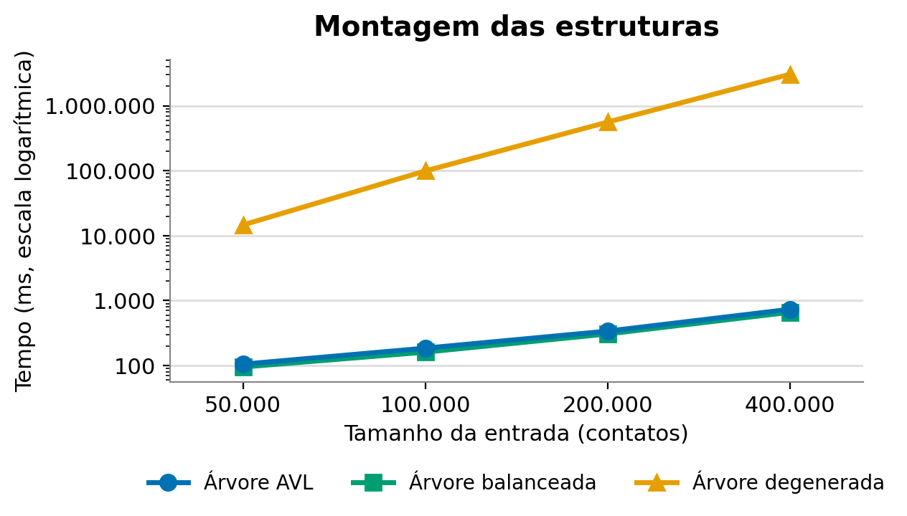
Figura 1 – Montagem: AVL, árvore balanceada e árvore degenerada (ms, eixo y em escala logarítmica; cada tamanho no eixo x é o dobro do anterior)
Tamanho | Árvore degenerada (ns) | Árvore balanceada (ns) | AVL (ns)
50.000 | 1.756.150 | 2.776 | 3.832
100.000 | 4.553.259 | 3.296 | 3.272
200.000 | 9.958.482 | 3.086 | 2.985
400.000 | 18.985.797 | 3.086 | 3.036
Tabela – pesquisa de pior caso pelo telefone: árvore comum e AVL
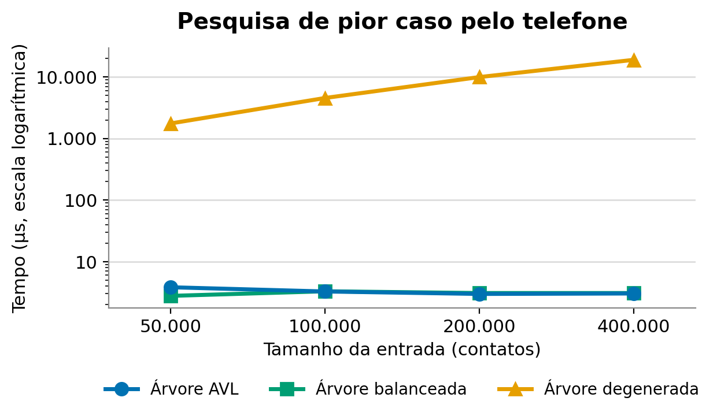
Figura 2 – Pesquisa de pior caso pelo telefone (µs, eixo y em escala logarítmica; cada tamanho no eixo x é o dobro do anterior)

Tamanho | Árvore degenerada (ns) | Árvore balanceada (ns) | AVL (ns)
50.000 | 3.244.465 | 7.875 | 11.262
100.000 | 9.252.237 | 7.825 | 10.570
200.000 | 15.589.482 | 8.326 | 10.360
400.000 | 24.554.280 | 8.526 | 11.026
Tabela – remoção de pior caso pelo telefone: árvore comum e AVL
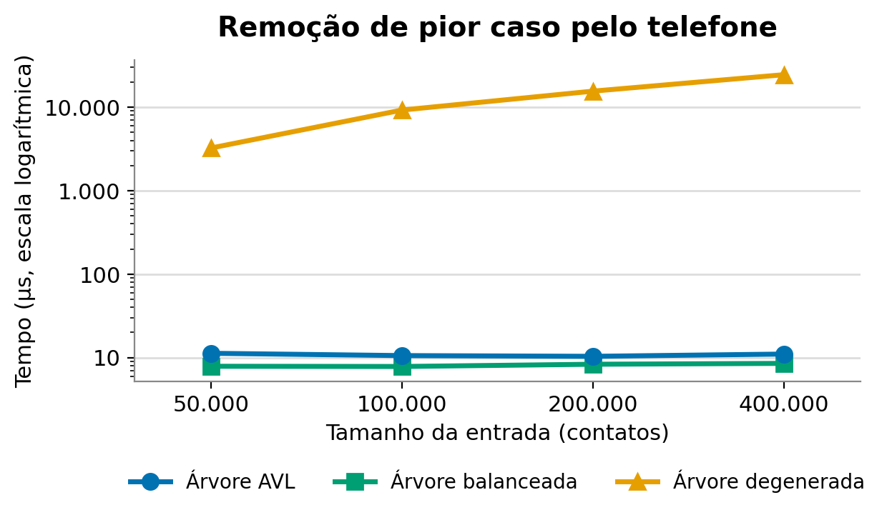
Figura 3 – Remoção de pior caso pelo telefone (µs, eixo y em escala logarítmica; cada tamanho no eixo x é o dobro do anterior)
Tamanho | Árvore degenerada (ns) | Árvore balanceada (ns) | AVL (ns)
50.000 | 38.563 | 25.728 | 27.708
100.000 | 27.181 | 27.362 | 27.271
200.000 | 28.243 | 26.108 | 22.212
400.000 | 29.326 | 15.850 | 21.831
Tabela – pesquisa por nome: árvore comum e AVL
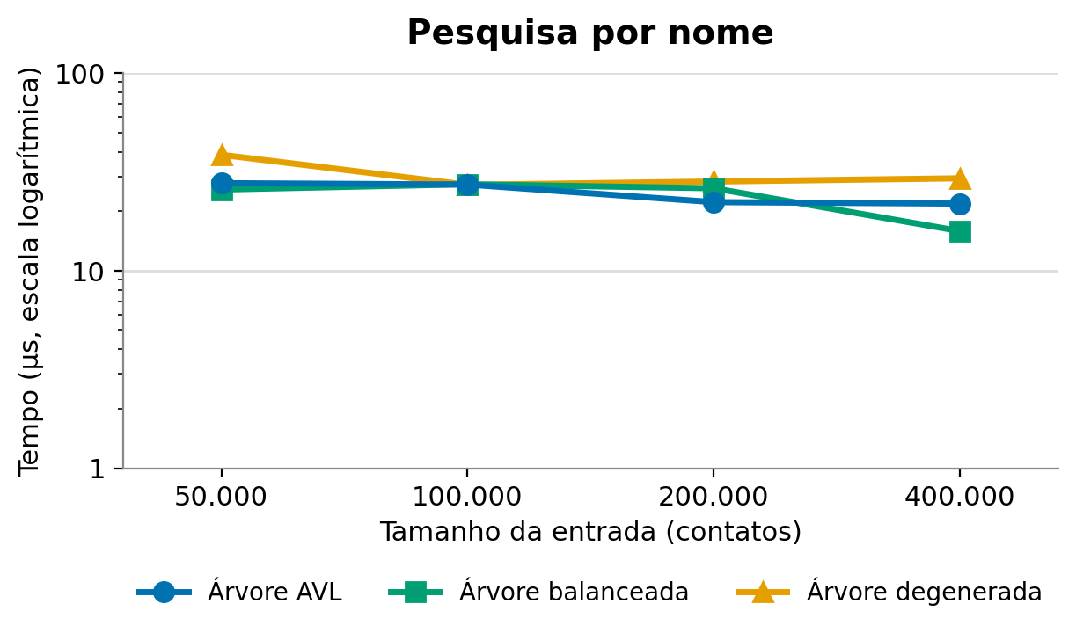
Figura 4 – Pesquisa por nome (µs, eixo y em escala logarítmica; cada tamanho no eixo x é o dobro do anterior)
As figuras mostram o resultado principal: nas três operações com o telefone, a AVL ficou junto da árvore balanceada e muito abaixo da degenerada. Na montagem, a AVL levou 735 ms com 400.000 contatos, contra 3.060,5 s da degenerada, e foi de 10% a 15% mais lenta que a balanceada, porque atualiza alturas e faz rotações. Na pesquisa por telefone, com a mesma altura da balanceada, os tempos ficaram praticamente iguais (só com 50.000 a AVL foi 38% mais lenta, dentro da variação entre execuções); na remoção, a AVL levou de 1,24 a 1,43 vez o tempo da balanceada, porque ainda balanceia na volta da recursão. Na pesquisa por nome, as três árvores ficaram na mesma faixa (Figura 4).
O ponto principal é que a entrada que estragava a árvore comum, os telefones em ordem crescente, deixa de ser um problema. Contra a degenerada, a AVL foi de 139 a 4.164 vezes mais rápida na montagem, de 458 a 6.254 vezes na pesquisa por telefone e de 288 a 2.227 vezes na remoção, e a vantagem cresce com n. Contra a balanceada, ficou um pouco mais lenta na montagem e na remoção e praticamente igual na pesquisa, salvo com 50.000 contatos.

6 Árvores binárias na biblioteca padrão do Java
O pacote java.util tem duas classes baseadas em árvore binária de busca: TreeMap e TreeSet.

6.1 Estrutura de dados
O TreeMap<K,V> guarda pares chave–valor ordenados pela chave. O Javadoc o define como "A Red-Black tree based NavigableMap implementation", ou seja, ele é uma árvore rubro-negra. O TreeSet<E> não tem árvore própria: por dentro ele usa um TreeMap, em que cada elemento é uma chave e o valor é sempre o mesmo objeto fixo (chamado PRESENT no código-fonte).
Cada nó (a classe interna TreeMap.Entry) guarda a chave, o valor, os filhos esquerdo e direito, o pai e a cor (campo boolean color). Diferente do nosso No, ele tem ponteiro para o pai, porque o TreeMap sobe pela árvore com laços em vez de recursão.

6.2 Balanceamento
A árvore rubro-negra segue quatro regras: todo nó é vermelho ou preto; a raiz é preta; um nó vermelho não tem filho vermelho; todos os caminhos de um nó até um filho nulo passam pelo mesmo número de nós pretos. Com isso, o caminho mais longo tem no máximo o dobro do mais curto, e a altura fica h ≤ 2·log2(n + 1). É um balanceamento mais folgado que o da AVL (no máximo cerca de 1,44·log2 n, seção 4.1), mas a altura continua logarítmica.
Depois de uma inserção, o fixAfterInsertion sobe pelo caminho recolorindo nós e faz no máximo duas rotações; depois de uma remoção, o fixAfterDeletion faz no máximo três. As rotações são as mesmas rotações simples da nossa AVL.

6.3 Comparação dos elementos
No TreeMap há duas formas de comparar: passar um Comparator no construtor ou, sem Comparator, usar a ordem natural do tipo (a interface Comparable); a nossa árvore usa só o Comparator. Se não há Comparator e a chave não implementa Comparable, o put lança ClassCastException, o que acontece já na primeira inserção.
Duas chaves são consideradas iguais quando o compare (ou o compareTo) devolve 0, e não pelo equals. Se a chave já existe, o TreeMap.put mantém a chave antiga, troca o valor e devolve o valor anterior. Já o TreeSet.add não muda nada e devolve false, como o adicionar da nossa árvore (seção 2.2).

6.4 Complexidade
O Javadoc garante "log(n) time cost for the containsKey, get, put and remove operations" no TreeMap, e "log(n) time cost for the basic operations (add, remove and contains)" no TreeSet. Isso vale no pior caso, porque a altura da árvore rubro-negra é sempre O(log n), seja qual for a ordem de entrada.
Operação | TreeMap / TreeSet | Nossa AVL
inserir (put / add / adicionar) | O(log n) | O(log n)
buscar (get / contains / pesquisar) | O(log n) | O(log n)
remover (remove / remover) | O(log n) | O(log n)
percorrer em ordem | O(n) | O(n)
Tabela – ordem de complexidade no pior caso: TreeMap/TreeSet e a nossa AVL
Fontes: Javadoc do TreeMap (https://docs.oracle.com/en/java/javase/21/docs/api/java.base/java/util/TreeMap.html) e do TreeSet (https://docs.oracle.com/en/java/javase/21/docs/api/java.base/java/util/TreeSet.html), Java 21, e o código-fonte java/util/TreeMap.java do OpenJDK 21.

